http://av586.comtv.ru Виталий Литемин av586@comtv.ru
Список страниц
http://av586.comtv.ru/kamorud.html 08.02.2001

- счет с 25.08.2001
Каменные орудия
Перевод с английского языка: Виталий Литемин, 08.02.2001
Источник: Кевин Дунс, Hampden-Sydney liberal arts college for men
http://cator.hsc.edu/~kmd/caveman/projects/stone/index.html
Введение
Чтобы иметь возможность делать что-нибудь технологическое, мы нуждаемся в способности резать, размалывать, протыкать, и толочь различные вещества. Сначала, зубы были несомненно первыми орудиями используемыми для этих целей. Однако трудно снять шкуру со слона или вырезать статую, используя одни только зубы. Орудия, сделанные из древесины, кости, и камня появились очень рано в предыстории, конечно больше чем миллион лет назад.
Свойства камня
Перед обсуждением изготовления каменных орудий, мы нуждаемся в некоторых сведениях по самому камню . Камень - общее определение, описывающее любой из естественно происходящих твердых веществ, которые составляют Землю. Такое определение вообще-то не используется в геологии. Вместо этого, геологи используют определения порода и минерал. Различие между породами и минералами следует из обсуждения чистых веществ. Определение минерал используется, чтобы описать естественно встречающиеся твердые вещества, которые являются по существу чистыми (помня, что ничто ни чисто на 100.00 % ). Определение порода используется, чтобы описать естественно встречающуюся смесь минералов. Смесь может быть или однородна или разнородна. Несколько особенностей могут использоваться, чтобы отличить чистые вещества от смесей:
- Чистые вещества имеют определенный, установленный химический состав, который тот же самый от образца к образцу. Например, целлюлоза (клетчатка) содержит 40 % углерода, но процент углерода в древесине изменяется в зависимости от количества присутствующей влаги.
- Кристаллы чистых веществ можно вырастить, или, медленно охлаждая расплавленное вещество или, медленно испаряя раствор. Имеются интересные исключения из этого правила, но для большинства чистых веществ оно сохраняется.
- Чистые вещества имеют точку плавления. Нечистые вещества плавятся в отрезке температур. Снова, имеются интересные исключения, но они - вне возможностей нашего текущего обсуждения.
При обсуждении пород, потом, мы обратимся к минералам присутствующим в породе. При обсуждении минералов, мы обратимся к химическому составу, кристаллической структуре, и точке плавления.
Наше сиюминутное беспокойство - вещества, подходящие для создания орудий. Не все камни подходят для изготовления орудий. Ключевые требования для режущего орудия - то, что оно должно быть остро и выносливо. Минералы не очень подходят для изготовления орудий из-за их кристаллической структуры. Когда кристалл разбит, он раскалывается прежде всего по некоторым плоскостям. Такой раскол обычно не производит острый край. Так что не стоит использовать минерал для изготовления орудий. Разнородные породы состоят из сцепляющихся кристаллов различных минералов. Будучи разбитыми, такие породы расколются между различными кристаллами, и снова будет произведен тупой край. В однородной породе обычно отсутствует явная кристаллическая структура. Она может быть разбита в любом направлении, не только по кристаллическим плоскостям. Имеется много однородных пород, и они значительно различаются по их механическим свойствам. Для наших целей, мы нуждаемся в твердой породе, то есть такой, которую не легко поцарапать. Среди твердых, однородных пород, силикаты наиболее изобильны (12 % земной коры ) и были отборным сырьем для первичных каменных орудий.

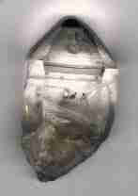
Все силикатные породы происходят из минерального кварца, с химической формулой SiO2, также известного как кремниевый диоксид (новое название) или силика (старое название). Кварцы очень твердые, прозрачные, шестигранные призматические кристаллы. Когда размолот, это - белый порошок. Любого цвета из-за примесей. Кристаллы кварца могут быть сформированы или медленным охлаждением расплавленных силикатных пород или осаждением из воды, которая насыщена растворенной силикой. В то время как чистый кварц является, и твердым и красивым, явная кристаллическая структура делает этот минерал не лучшим для создания каменных орудий.

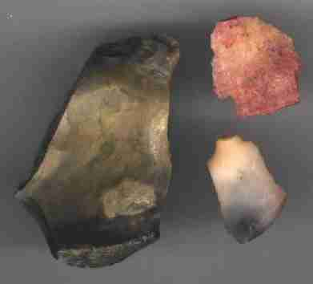 ( слева) кремень
Халцедоны - широкий класс силикатных минералов, все с приблизительной формулой SiO2, но с микрокристаллической структурой, которая заставляет их казаться аморфными или некристаллическими для невооруженного взгляда. Они сформированы осаждением из воды, которая насыщена растворенной силикой. Они могут быть ярко окрашены из-за присутствия примесей. Разновидности халцедонов включают агат, кремень, и окаменевшую древесину. Будучи ударенными они производят присущий раковинный излом, который является основополагающим для технологии изготовления каменных орудий .
(Справа) кремниевые орудия 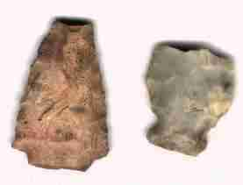


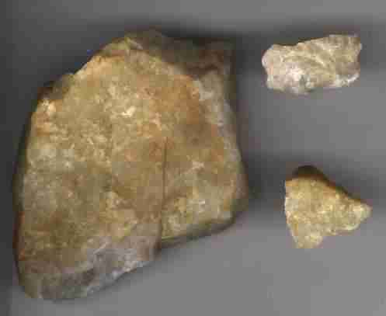 Кварцит
Кварцит - измененная порода, составленная прежде всего из кварца, но который может включать существенные количества других минералов. Самые чистые формы кварцита кажутся подобными кварцу, но с изломами повсюду. Менее чистые формы могут быть окрашены, и наименее чистые формы могут даже быть разнородными с различными минералами, вложенными в матрицу кварца. Когда ударится, кварцит ломается раковично, но эти изломы могут быть прерваны изломами, первоначально существующими в породе. Следовательно, в то время как возможно делать каменные орудия из кварцита, с ним намного тяжелее работать, чем с халцедоном или обсидианом.

( справа) кварцитовые орудия 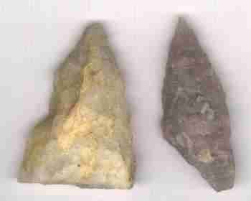

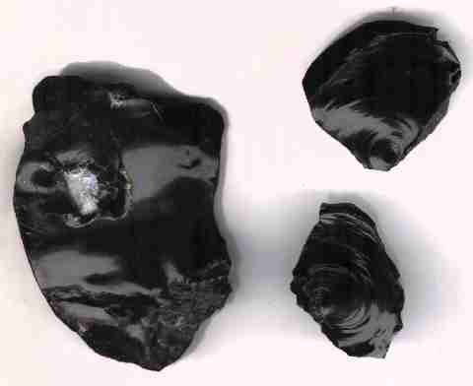 обсидиан
Обсидиан - вулканическая силикатная порода. Она происходит из расплавленной силики с существенными количествами растворенных примесей. Если бы это расплавленное вещество было охлаждено медленно, из него могли бы расти чистые кристаллы кварца. Но когда оно охлаждается быстро, примеси вмораживаются, предотвращая рост кристаллов. Обычные примеси включают железные окиси, которые придают темный, часто черный цвет. Будучи ударенным, обсидиан показывает наиболее легко видимые раковичные изломы среди всех силикатов. Образец этого ясно видим на двух меньших хлопьях на рисунке слева. Обратите внимание на кольца, которые являются концентрическими с центром в точке, в которой порода получила удар. Обсидиан - вещество наиболее высоко ценимое и древними и современными изготовителями каменных орудий.
обсидиановый нож, Крис Бриант
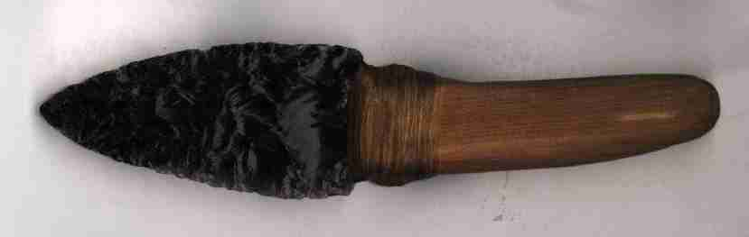

Изготовление каменных орудий
Ваш лучший источник для изучения, чтобы делать каменные орудия - видео-фильм 2 часа "Caught Knapping (Запечатленное общелкивание)" доступный в Центре Fuqua. Другие страницы по общелкиванию кремня внесены в список ниже. Раковичный излом - основание для всей общелкивающей обработки кремня. Если Вы когда-либо видели излом, который происходит, когда пулька пневматического оружия попадает в стеклянное окно, Вы видели раковичный излом. На той стороне стекла, где пуля ударила, имеется маленькое отверстие на входной стороне, которая расширяется в конусное отверстие на стороне выхода.
| |
| |
\ |
\ |
Выход < --- < ------ воздействие
/ |
/ |
| |
| |
Когда силикат ударен скраю, а не посередине, только часть конуса в действительности удалена, приводя к частично коническому охлопку. Край этого охлопка может быть острее чем лезвие бритвы, но в основном не очень прочный. При создании каменных орудий, наша цель состоит в том, чтобы произвести край, который является, и острым и прочным. Чтобы выполнять это, мы начинаем с большого охлопка и затем удаляем меньшие хлопья, сначала от одной стороны, потом с другой. Что приводит к орудию в виде линзы с краем, который зазубрен подобно ножу для резки бифштексов. Этот край является, и острым и прочным. Такой край отличает преднамеренно изготовленное орудие от просто разбитой породы.
Другое различие между каменным орудием и разбитой породой - то, что все кроме наиболее первичных орудий являются линзообразными в поперечном сечении. Такая форма может быть произведена ощипывающим давлением на зазубренном крае. Детальные описания процесса ощипывающего давления даются в превосходной странице Тима Раста "От пивной бутылки до наконечника стрелы" (на английском языке) .
Безопасность
Верьте этому или нет, Вы произведете некоторое количество чрезвычайно острых хлопьев в ходе этого проекта. Следовательно, Вы будете нуждаться в защите для рук и глаз. Вам будут нужны очки, или предписанные, или солнечные очки, или защитные. Было бы очень глупо работать без такой защиты! Кроме того, Вы можете захотеть использовать пару рабочих перчаток при ломке бутылки.
Другие страницы по каменным орудиям
- "Анонимные щелкатели кремней" Тима Раста
- Копия "От пивной бутылки до наконечника стрелы" Анонимных щелкателей кремней (на английском языке)
- Great Lakes Lithics Торговые запасы для обработки кремней (в Канаде, на английском языке)
Видеолента
- Caught Knapping (Запечатленное общелкивание) с Craig Ratzal
Викторина по каменным орудиям
Викторина по каменным орудиям состоит из трех вопросов по любой из следующих тем, обсужденных на этой странице.
- Будьте способны идентифицировать образцы кварца, халцедона, кварцита, и обсидиана.
- Знайте различие между породой и минералом.
- Знайте химические составы кварца, халцедона, кварцита, и обсидиана.
- Знайте геологические условия, при которых каждая из этих пород и минералов формируется.
- Знайте названия трех разновидностей халцедона.
- Знайте формулу силики.
- Знайте два названия (одно старое, одно новое) для SiO2.
- Знайте о раковичном изломе присущем силикатам.
- Примите участие в практической викторине (на английском языке) .
Описание проекта
Вы имеете два главных источника сведений для привлечения к созданию каменных орудий: видеолента Caught Knapping в запасе библиотеки, и самые обширные сетевые страницы Flint Knappers Anonymous (Анонимные щелкатели кремней), особенно секция "От пивной бутылки до наконечника стрелы" (на английском языке).
Использование кремня, кварцита, обсидиана, или стекла бутылки, сделайте себе наконечник стрелы или нож. Вы имеете некоторую свободу в разработке своего орудия. Вы можете решить прикрепить его к деревянной ручке или древку, если желаете. Имеются только несколько ограничений:
- Вы должны надевать очки (солнечные очки подойдут) при изготовлении орудия.
- Ваше орудие должно быть линзообразное в поперечном сечении.
- Ваше орудие должно быть обработано с обеих сторон, то есть иметь двухплоскостный край. <\/\/\/\/\/\/\/\/\/\/ >
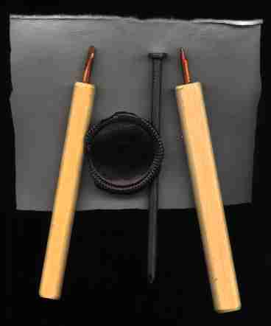
Вы свободны делать ваши собственные ощелкивающие орудия для этого проекта. В ином случае, набор орудий доступен, который состоит из зубильного орудия (левое), 60d (150 мм) гвоздь (среднее), давящий скалыватель (правое), и покрышка для ладони.
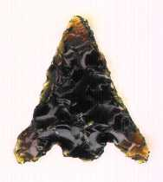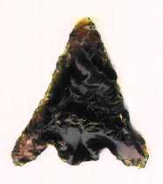
Здесь обе стороны первого наконечника Кевина Дунса из бутылки пива. Он сделал его 6 августа, 1998 приблизительно за 2 часа из основания бутылки Harp. Щелкните на изображениях для большего размера. Действительный размер - 1 1/8 " (28 мм) в длину.
Галерея “Пещерного человека”
1998
1999
2000
Возвращение (на английском языке)

